v0-ai-llmops-prototype
测试与自动化 CI 操作手册(新手版)
五道质量关卡 · 本地测试步骤 · 合并前自动拦截
适用:Next.js 16 / React 19 / pnpm / GitHub Actions
所有配置已创建到你的项目中,并经过实际运行验证 · 2026 年 7 月 12 日

目录
第 1 章 测试体系总览:五道质量关卡 3
第 2 章 我已为你创建好的文件(清单与路径) 4
2.1 你要做的第一件事:安装依赖 4
第 3 章 每个配置文件的完整内容与解释 5
3.1 package.json 新增的命令(scripts 段) 5
3.2 单元测试配置 5
3.3 代码规范检查配置 5
3.4 单元测试示例(照着写你自己的) 6
3.5 端到端(E2E)测试配置与示例 7
第 4 章 日常怎么测:三种节奏 8
4.1 写代码时:开着 watch 模式(可选但推荐) 8
4.2 提交代码前:跑一遍完整检查 8
4.3 大改动后:补跑一次 E2E 8
4.4 怎么写一个新测试(模板) 8
第 5 章 CI 自动化:合并前机器把关 10
5.1 ci.yml 完整内容 10
5.2 首次启用:提交并推送这些文件 11
5.3 日常开发流程(配合 CI) 11
第 6 章 设置分支保护:让“不通过就不能合并”成为强制规则 12
第 7 章 常见问题(FAQ) 13
附录 命令速查表 13

第 1 章 测试体系总览:五道质量关卡
测试的目的只有一个:在代码进入主分支(main)之前,自动发现问题。针对你这个项目(Next.js + React + TypeScript),我们设置了五道关卡,由浅入深:
关卡 | 名称与工具 | 它检查什么 | 运行命令
① | 代码规范检查 (ESLint) | 低级错误和坏写法:用了未定义变量、React Hook 用法错误等 | pnpm lint
② | 类型检查 (TypeScript) | 类型对不上:把字符串传给要数字的函数、访问不存在的属性等 | pnpm type-check
③ | 单元测试 (Vitest) | 函数和组件的行为对不对:给定输入,输出是否符合预期 | pnpm test
④ | 构建验证 (next build) | 项目能否成功打包上线:引用了不存在的文件、语法错误等 | pnpm build
⑤ | 端到端测试 (Playwright) | 真实浏览器里像用户一样打开页面点一遍,页面白屏/崩溃立刻发现 | pnpm test:e2e

①②④ 不用你写任何测试代码,是“免费”的保护;③⑤ 需要写测试用例,我已各写好两三个示例,你照葫芦画瓢即可。
怎么理解这五道关卡?想象工厂流水线上的质检:①② 像肉眼看外观(快,几十秒),③ 像抽样功能测试(快,几秒),④ 像整机组装一次(慢一点,1~2 分钟),⑤ 像请一位真实顾客试用(最慢但最接近真实,3~5 分钟)。越靠前的越快、越常跑;越靠后的越真实、在提交前和 CI 上跑。

第 2 章 已创建好的文件(清单与路径)
以下文件已经全部创建在你的项目 v0-ai-llmops-prototype 中(路径均相对于项目根目录),其中单元测试、类型检查、代码规范检查已在隔离环境实际运行通过(6 个测试用例全部通过)。你只需要提交它们:
文件路径 | 作用
package.json(已修改) | 新增 5 条测试命令和测试相关依赖
pnpm-lock.yaml(已更新) | 依赖锁定文件,CI 依赖它保证版本一致
vitest.config.mts | 单元测试配置
vitest.setup.ts | 单元测试公共准备代码
eslint.config.mjs | 代码规范检查配置
playwright.config.ts | 端到端测试配置
__tests__/lib/utils.test.ts | 单元测试示例:测工具函数
__tests__/components/button.test.tsx | 单元测试示例:测 React 组件
e2e/home.spec.ts | 端到端测试示例:测首页
.github/workflows/ci.yml | CI 自动化配置(核心)
.gitignore(已追加) | 忽略测试产生的报告文件

2.1 要做的第一件事:安装依赖
打开 Cursor 的终端(快捷键 Ctrl + `),在项目根目录执行:
pnpm install
这会安装新增的测试工具(Vitest、Playwright、ESLint 等)。完成后立刻验证一下:
pnpm test # 应看到 6 个测试全部通过 (6 passed)
pnpm type-check # 无输出 = 通过
pnpm lint # 应显示 0 errors(4 个 warning 是正常的,见第 7 章)
如果你还没装 pnpm:先执行 npm install -g pnpm 即可。

第 3 章 每个配置文件的完整内容与解释
本章把每个文件的完整内容列出来并解释关键行,方便你理解和日后修改。文件顶部的深蓝色条是文件路径。

3.1 package.json 新增的命令(scripts 段)
📄 package.json(只展示 scripts 段)
"scripts": {
"dev": "next dev",
"build": "next build",
"start": "next start",
"lint": "eslint .",
"type-check": "tsc --noEmit",
"test": "vitest run",
"test:watch": "vitest",
"test:e2e": "playwright test",
"check": "pnpm lint && pnpm type-check && pnpm test && pnpm build"
}
重点记住最后一条:pnpm check 一条命令按顺序跑完 ①②③④ 四道关卡,提交代码前跑它就够了。

3.2 单元测试配置
📄 vitest.config.mts
import { defineConfig } from 'vitest/config'
import react from '@vitejs/plugin-react'
import tsconfigPaths from 'vite-tsconfig-paths'

export default defineConfig({
// tsconfigPaths 让测试认识 "@/..." 路径写法;react 插件负责编译 JSX
plugins: [tsconfigPaths(), react()],
test: {
// jsdom = 在 Node 里模拟浏览器环境,这样才能渲染 React 组件
environment: 'jsdom',
// 每个测试文件运行前先执行的公共准备代码
setupFiles: ['./vitest.setup.ts'],
// 只把 __tests__ 目录下的 *.test.ts(x) 当作测试
include: ['__tests__/**/*.test.{ts,tsx}'],
css: false,
},
})
📄 vitest.setup.ts
// 1) jest-dom:提供 toBeInTheDocument() 这类断言写法
import '@testing-library/jest-dom/vitest'

// 2) 每个测试跑完自动清空模拟页面,避免相互影响
import { afterEach } from 'vitest'
import { cleanup } from '@testing-library/react'

afterEach(() => {
cleanup()
})

3.3 代码规范检查配置
📄 eslint.config.mjs
// Next.js 16 的 eslint-config-next 已原生支持扁平配置,直接引入
import coreWebVitals from 'eslint-config-next/core-web-vitals'

const eslintConfig = [
...coreWebVitals,
{
// v0/shadcn 生成的库文件会触发 react-hooks 两条新严格规则,
// 不是我们自己写的代码,降级为警告:仍提示,但不阻塞合并
rules: {
'react-hooks/set-state-in-effect': 'warn',
'react-hooks/purity': 'warn',
},
},
{
// 不检查的目录:构建产物、依赖、测试报告等
ignores: [
'.next/**', 'node_modules/**', 'out/**',
'playwright-report/**', 'test-results/**',
'v0-ai-llmops-prototype/**',
],
},
]

export default eslintConfig

3.4 单元测试示例(照着写你自己的)
📄 __tests__/lib/utils.test.ts
// 示例 1:测试纯函数 —— 项目里所有组件都在用的 cn() 样式合并工具
import { describe, it, expect } from 'vitest'
import { cn } from '@/lib/utils'

describe('cn 样式合并工具', () => {
it('能把多个类名拼接在一起', () => {
expect(cn('a', 'b')).toBe('a b')
})

it('条件为 false 的类名会被丢弃', () => {
expect(cn('base', false && 'hidden', 'text-sm')).toBe('base text-sm')
})

it('后写的 Tailwind 类会覆盖前面冲突的类', () => {
expect(cn('p-2', 'p-4')).toBe('p-4')
})
})
读法:describe 是“测试组的名字”,it 是“一条具体的期望”,expect(实际值).toBe(期望值) 是“断言”。断言不成立,测试就红。
📄 __tests__/components/button.test.tsx
// 示例 2:测试 React 组件(渲染 + 点击交互)
import { describe, it, expect, vi } from 'vitest'
import { render, screen } from '@testing-library/react'
import userEvent from '@testing-library/user-event'
import { Button } from '@/components/ui/button'

describe('Button 按钮组件', () => {
it('能渲染出按钮文字', () => {
render(<Button>保存</Button>)
expect(screen.getByRole('button', { name: '保存' })).toBeInTheDocument()
})

it('点击时会触发 onClick', async () => {
const onClick = vi.fn() // 假函数,记录被调用次数
render(<Button onClick={onClick}>提交</Button>)
await userEvent.click(screen.getByRole('button', { name: '提交' }))
expect(onClick).toHaveBeenCalledTimes(1)
})

it('disabled 时点击无效', async () => {
const onClick = vi.fn()
render(<Button disabled onClick={onClick}>禁用中</Button>)
await userEvent.click(screen.getByRole('button', { name: '禁用中' }))
expect(onClick).not.toHaveBeenCalled()
})
})

3.5 端到端(E2E)测试配置与示例
📄 playwright.config.ts
import { defineConfig, devices } from '@playwright/test'

export default defineConfig({
testDir: './e2e', // E2E 测试都放 e2e/ 目录
retries: process.env.CI ? 1 : 0, // CI 上失败自动重试 1 次
reporter: [['html', { open: 'never' }], ['list']],
use: {
baseURL: 'http://localhost:3000',
trace: 'on-first-retry', // 失败时保留截图和操作录像
},
projects: [{ name: 'chromium', use: { ...devices['Desktop Chrome'] } }],
// 跑测试前自动构建并启动网站;本地已开 dev 则直接复用
webServer: {
command: 'pnpm build && pnpm start',
url: 'http://localhost:3000',
reuseExistingServer: !process.env.CI,
timeout: 180_000,
},
})
📄 e2e/home.spec.ts
// 像真实用户一样打开首页并检查关键内容
import { test, expect } from '@playwright/test'

test.describe('首页冒烟测试', () => {
test('首页能正常打开,标题正确', async ({ page }) => {
await page.goto('/')
await expect(page).toHaveTitle(/AIPaddle/) // 你的站点标题
})

test('侧边栏能看到主要导航', async ({ page }) => {
await page.goto('/')
await expect(page.getByText('工作台').first()).toBeVisible()
})
})
首次在本机跑 E2E 前,需要下载一次测试浏览器:
pnpm exec playwright install chromium

第 4 章 日常怎么测:三种节奏

4.1 写代码时:开着 watch 模式(可选但推荐)
pnpm test:watch
它会一直挂着,每次你保存文件就自动重跑相关测试,一两秒出结果。写复杂逻辑时开着它,相当于随时有人帮你盯着。按 q 退出。

4.2 提交代码前:跑一遍完整检查
pnpm check
一条命令依次跑 lint → 类型检查 → 单元测试 → 构建,大约 2~3 分钟。全绿再提交,能避免绝大多数“推上去 CI 才红”的尴尬。

怎么看懂结果
成功时,单元测试部分长这样(重点看最后两行):
✓ __tests__/lib/utils.test.ts (3 tests) 29ms
✓ __tests__/components/button.test.tsx (3 tests) 285ms

Test Files 2 passed (2)
Tests 6 passed (6)
失败时会明确告诉你:哪个文件、哪一条测试、期望什么、实际得到什么:
FAIL __tests__/lib/utils.test.ts > cn 样式合并工具 > 能把多个类名拼接在一起
AssertionError: expected 'a b' to be 'a b'
- Expected: a b
+ Received: a b
❯ __tests__/lib/utils.test.ts:8:23 ← 出错的测试文件和行号
排查顺序:先看测试名(哪个行为坏了)→ 再看 Expected/Received 差异 → 最后点行号跳到测试代码。是代码写错就改代码;是需求变了导致期望过时,就更新测试。

4.3 大改动后:补跑一次 E2E
pnpm test:e2e # 跑端到端测试
pnpm exec playwright show-report # 失败时打开带截图的报告

4.4 怎么写一个新测试(模板)
规则很简单:在 __tests__/ 下建一个 xxx.test.ts(或 .tsx)文件,Vitest 会自动发现它。模板:
import { describe, it, expect } from 'vitest'
import { 要测的函数 } from '@/lib/xxx'

describe('功能名称', () => {
it('应该 …(用一句话描述期望)', () => {
expect(要测的函数(输入)).toBe(期望输出)
})
})
不知道该测什么?优先测两类:一是 lib/ 里的纯函数(最好测),二是“出过 bug 的地方”——每修一个 bug 就补一条测试,让同一个坑永远不会摔第二次。

第 5 章 CI 自动化:合并前机器把关
CI(持续集成)的意思是:每次你推送代码或发起合并请求(Pull Request),GitHub 自动在云端服务器上跑一遍全部五道关卡。配置就是项目里的 .github/workflows/ci.yml,你推送后它自动生效,不需要在 GitHub 上做任何开通操作。
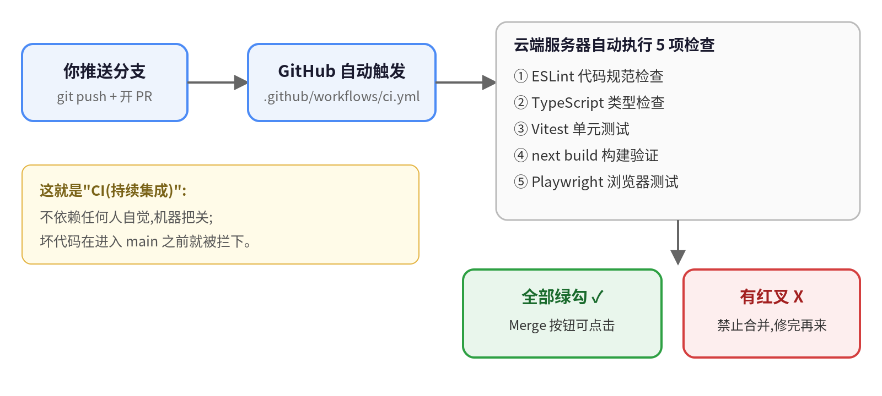
图 5-1 CI 自动化机制:从推送到允许/禁止合并

5.1 ci.yml 完整内容
📄 .github/workflows/ci.yml
name: CI

on:
pull_request: # 任何指向 main 的 PR 都会触发
branches: [main]
push: # 直接推到 main 也会跑一遍(兜底)
branches: [main]

jobs:
# ---------- 任务 1:代码质量(约 2~4 分钟) ----------
quality:
name: 代码检查 + 单元测试 + 构建
runs-on: ubuntu-latest
steps:
- name: 拉取代码
uses: actions/checkout@v4
- name: 安装 pnpm
uses: pnpm/action-setup@v4
with: { version: 9 }
- name: 安装 Node.js
uses: actions/setup-node@v4
with: { node-version: 22, cache: pnpm }
- name: 安装依赖
run: pnpm install --frozen-lockfile
- name: ① 代码规范检查 (ESLint)
run: pnpm lint
- name: ② TypeScript 类型检查
run: pnpm type-check
- name: ③ 单元测试 (Vitest)
run: pnpm test
- name: ④ 构建验证 (next build)
run: pnpm build

# ---------- 任务 2:端到端测试(约 3~5 分钟) ----------
e2e:
name: E2E 浏览器测试
runs-on: ubuntu-latest
steps:
- uses: actions/checkout@v4
- uses: pnpm/action-setup@v4
with: { version: 9 }
- uses: actions/setup-node@v4
with: { node-version: 22, cache: pnpm }
- run: pnpm install --frozen-lockfile
- name: 安装 Playwright 浏览器
run: pnpm exec playwright install --with-deps chromium
- name: ⑤ 端到端测试 (Playwright)
run: pnpm test:e2e
- name: 失败时上传测试报告(含截图)
if: failure()
uses: actions/upload-artifact@v4
with:
name: playwright-report
path: playwright-report/
retention-days: 7
几个关键点用人话解释:on 定义“什么时候触发”;jobs 是两个并行的任务;--frozen-lockfile 表示严格按 pnpm-lock.yaml 安装,保证 CI 环境和你本机版本完全一致(所以 lockfile 必须一起提交);最后一段的意思是 E2E 失败时自动把带截图的报告存 7 天,方便下载排查。

5.2 首次启用:提交并推送这些文件
git add .
git commit -m "chore: 添加测试体系与 CI"
git push
推送后打开 GitHub 仓库页面,点顶部的 Actions 标签,就能看到名为 CI 的工作流正在运行。点进去可以看每一步的实时日志。

5.3 日常开发流程(配合 CI)
# 1. 从 main 拉新分支开发
git checkout main && git pull
git checkout -b feat/my-feature

# 2. 开发…提交前本地先过一遍
pnpm check

# 3. 推送并创建 Pull Request
git push -u origin feat/my-feature
# 然后到 GitHub 页面点 “Compare & pull request”

# 4. 等 PR 页面出现两个绿勾 → 点 Merge 合并
# 出红叉 → 点 Details 看日志,本地修复后再 push,CI 自动重跑

第 6 章 设置分支保护:让“不通过就不能合并”成为强制规则
默认情况下,CI 只是“报告结果”,红叉了仍然可以强行合并。要真正拦住,需要在 GitHub 上给 main 分支加一条保护规则(只需设置一次):
步骤:打开你的仓库页面 → Settings → 左侧 Branches → 点 Add branch protection rule(或 Add rule),然后照下图 5 步操作:
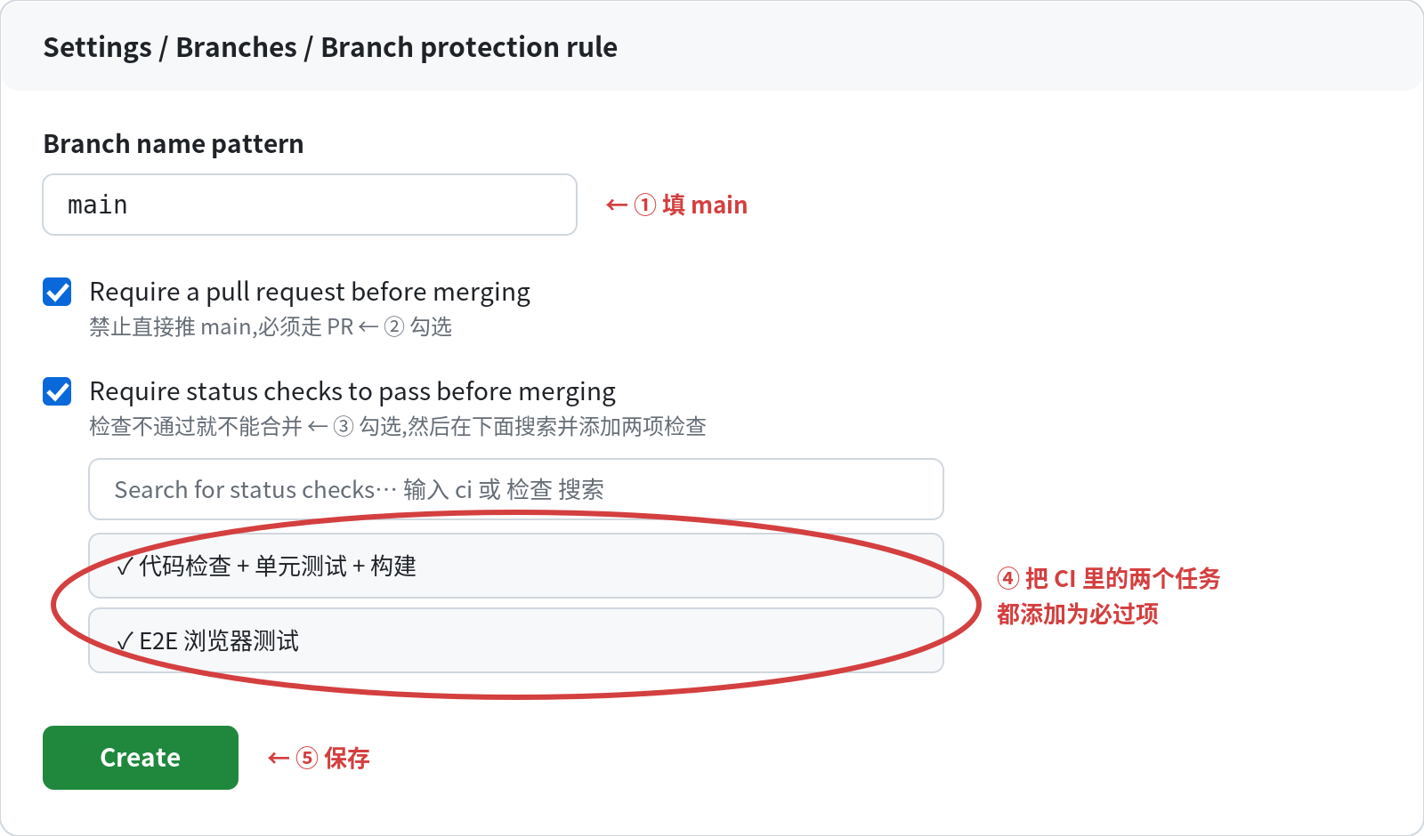
图 6-1 分支保护规则设置(GitHub 界面示意)
说明:第 ④ 步的搜索框里要能搜到那两项检查,前提是 CI 至少成功运行过一次(所以先完成 5.2 节的首次推送)。保存后效果:任何人(包括你自己)想把代码合进 main,都必须开 PR 且两项检查全绿,Merge 按钮才会亮起。
小团队/个人项目也建议开启:它拦住的往往不是别人,而是自己深夜改一行“肯定没问题”的代码。

第 7 章 常见问题(FAQ)
现象 | 原因与解决
pnpm lint 显示 4 个 warning | 正常。它们来自 v0/shadcn 自动生成的界面库文件(carousel、sidebar 等),不是你写的代码。我们已把相应规则降为警告,不影响合并
CI 里 pnpm install 报 lockfile 不匹配 | package.json 变了但没重新生成锁文件。本地跑一次 pnpm install,把 pnpm-lock.yaml 一起提交
测试里 @/xxx 找不到模块 | vitest.config.mts 里的 tsconfigPaths() 插件被删了,加回去即可
E2E 报 browser not found | 本机没装测试浏览器,执行 pnpm exec playwright install chromium
E2E 在 CI 偶尔失败、重跑又过了 | 网络抖动等偶发因素,配置里已设 CI 自动重试 1 次;频繁出现再找该条测试的问题
PR 页面看不到检查项 | CI 还没运行过或 ci.yml 没推上去。确认文件路径是 .github/workflows/ci.yml(注意开头的点)
CI 红叉,不知道错在哪 | 点红叉旁的 Details → 展开红色步骤看日志,最下面通常有明确报错;E2E 失败还可在页面底部 Artifacts 下载带截图的报告
想临时跳过某条测试 | 把 it(...) 改成 it.skip(...);但记得回头修,不要积累

附录 命令速查表
想做什么 | 命令
安装依赖(第一次/依赖变化后) | pnpm install
跑单元测试 | pnpm test
写代码时持续自动测 | pnpm test:watch
提交前完整体检(推荐) | pnpm check
只查代码规范 | pnpm lint
只查类型 | pnpm type-check
跑端到端测试 | pnpm test:e2e
看 E2E 失败报告 | pnpm exec playwright show-report
首次安装 E2E 浏览器 | pnpm exec playwright install chromium

